МИНОБРНАУКИ РОССИИ

Федеральное государственное бюджетное образовательное учреждение высшего образования

НИЖЕГОРОДСКИЙ ГОСУДАРСТВЕННЫЙ ТЕХНИЧЕСКИЙ

УНИВЕРСИТЕТ им. Р.Е.АЛЕКСЕЕВА

Институт радиоэлектроники и информационных технологий

Кафедра информатики и систем управления

__________“Геоинформационная система «Карта Москвы»’’______________

(наименование темы проекта или работы)

Отчёт

по лабораторной работе №1

по дисциплине

_______________Информатика и компьютерные технолог_____________

(наименование дисциплины)

РУКОВОДИТЕЛЬ:

________________ _Степаненко М.А.____

(подпись) (фамилия, и.,о.)

СТУДЕНТ:

________________ _Антипин А.П.

(подпись) (фамилия,и.,о.)

_____24-ИВТ-4-2_____

(шифр группы)

Работа защищена «___» ____________

С оценкой ________________________

Нижний Новгород

2025

**Вариант 1**

**Цель работы:**Освоение приемов работы с геоинформационной системой на примере 2ГИС «Карта Москвы», «карта Нижнего Новгорода» по вариантам.

**Задание к выполнению лабораторной работы №1**

1) Осуществить поиск объекта по указанному адресу (по карте Москвы), отметить на карте место, соответствующее заданному адресу, найти ближайшую станцию метро, указать путь к ней, и расстояние по прямой.

2) Найти адреса указанных в варианте ВУЗов (по карте Москвы), их учебных корпусов (филиалов) в Москве.

3) Определение расстояния и маршрута движения от места жительства до места учебы:1 корпус, 6 корпус НГТУ (по карте Нижнего Новгорода).

Определить оптимальное расстояние от места Вашего проживания до ВУЗа, указать несколько альтернативных маршрутов с использованием различных траекторий общественного транспорта и движения по пешеходным зонам.

**Задание 1.**

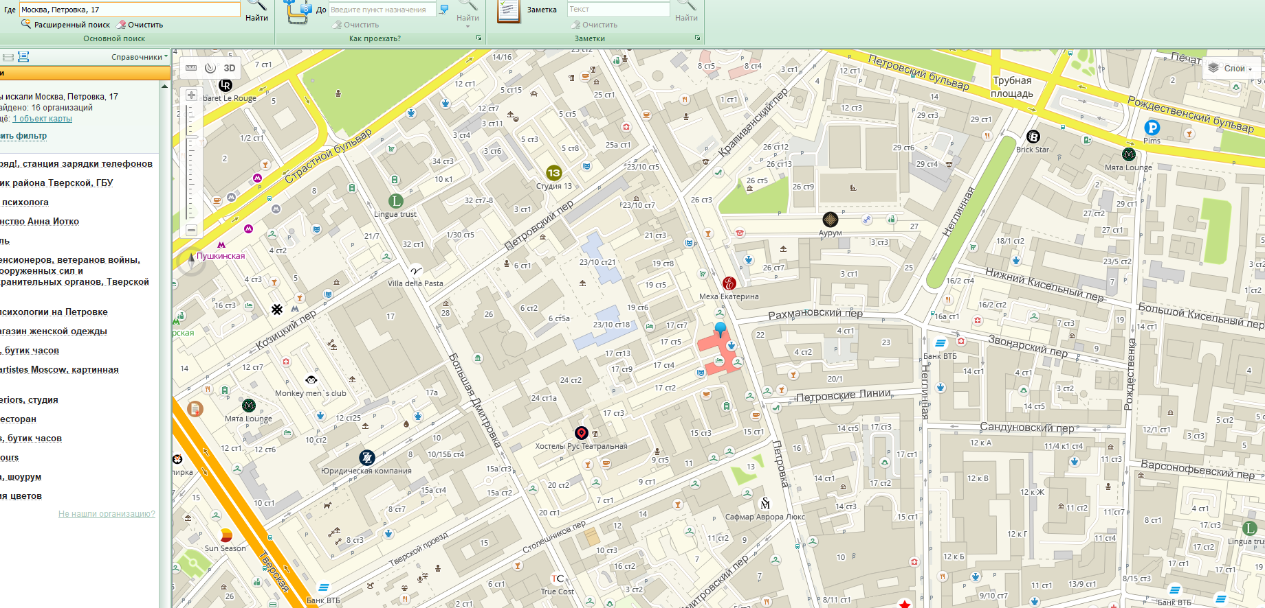

Метро-

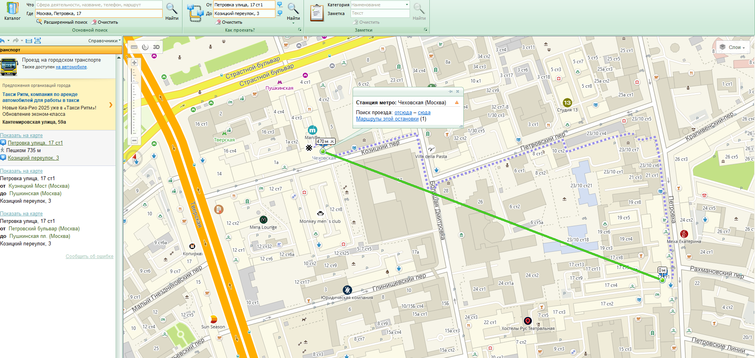

Музеи:  
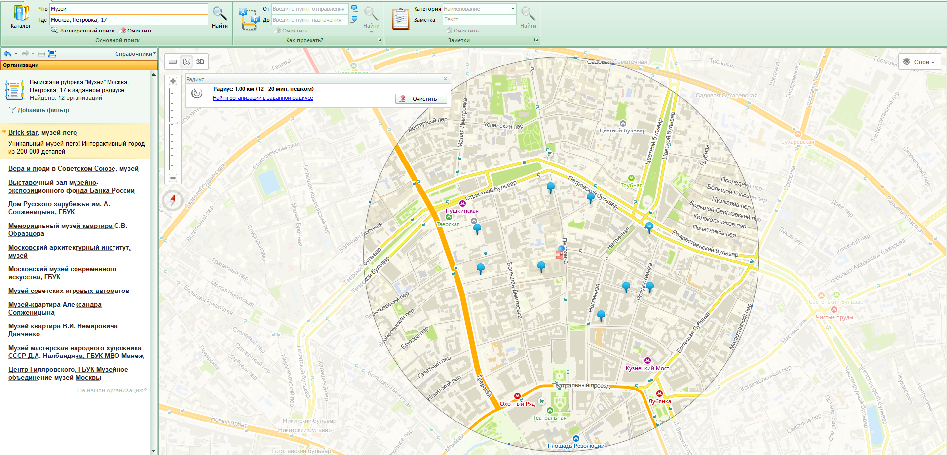

ВУЗы:

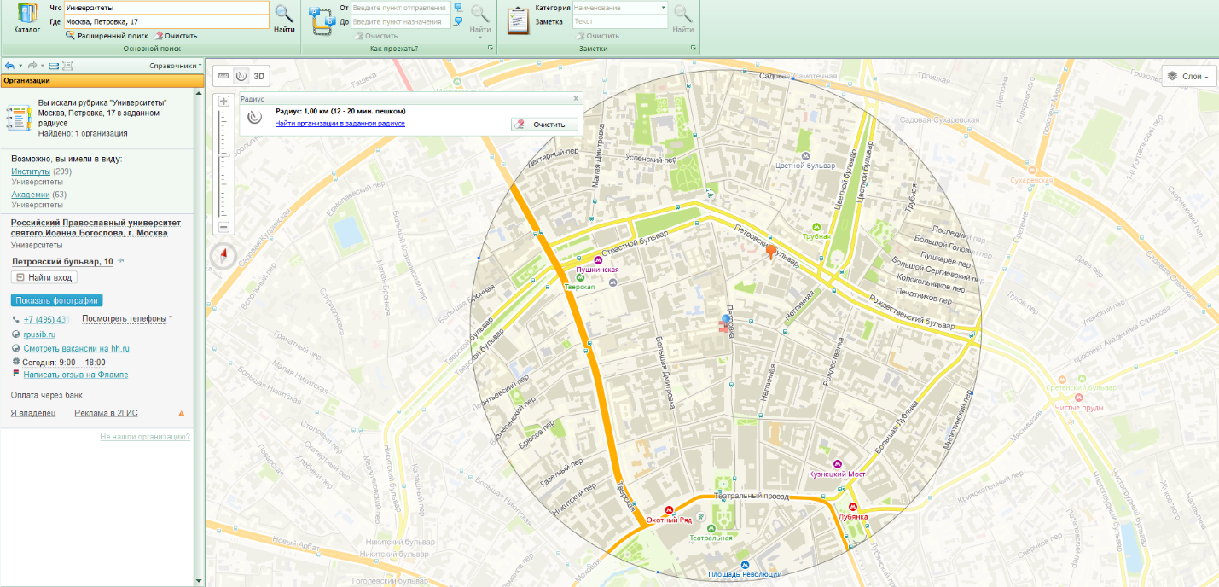

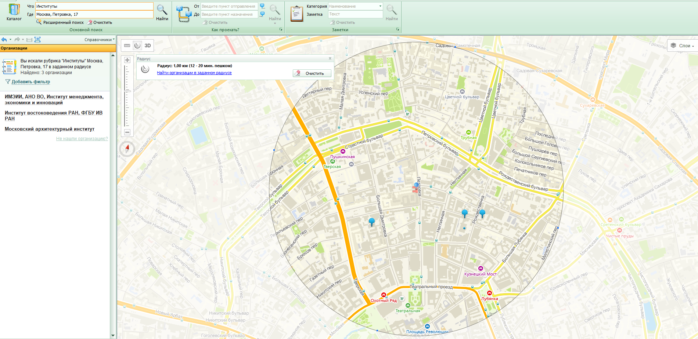

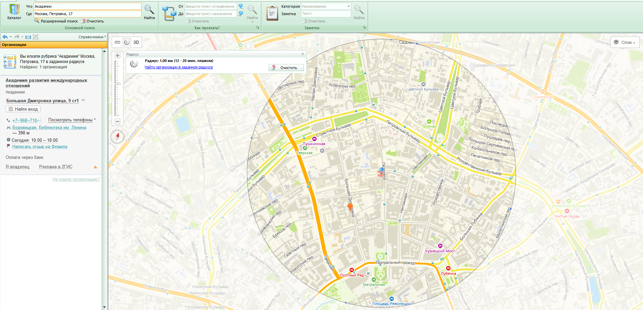

**Задание 2**

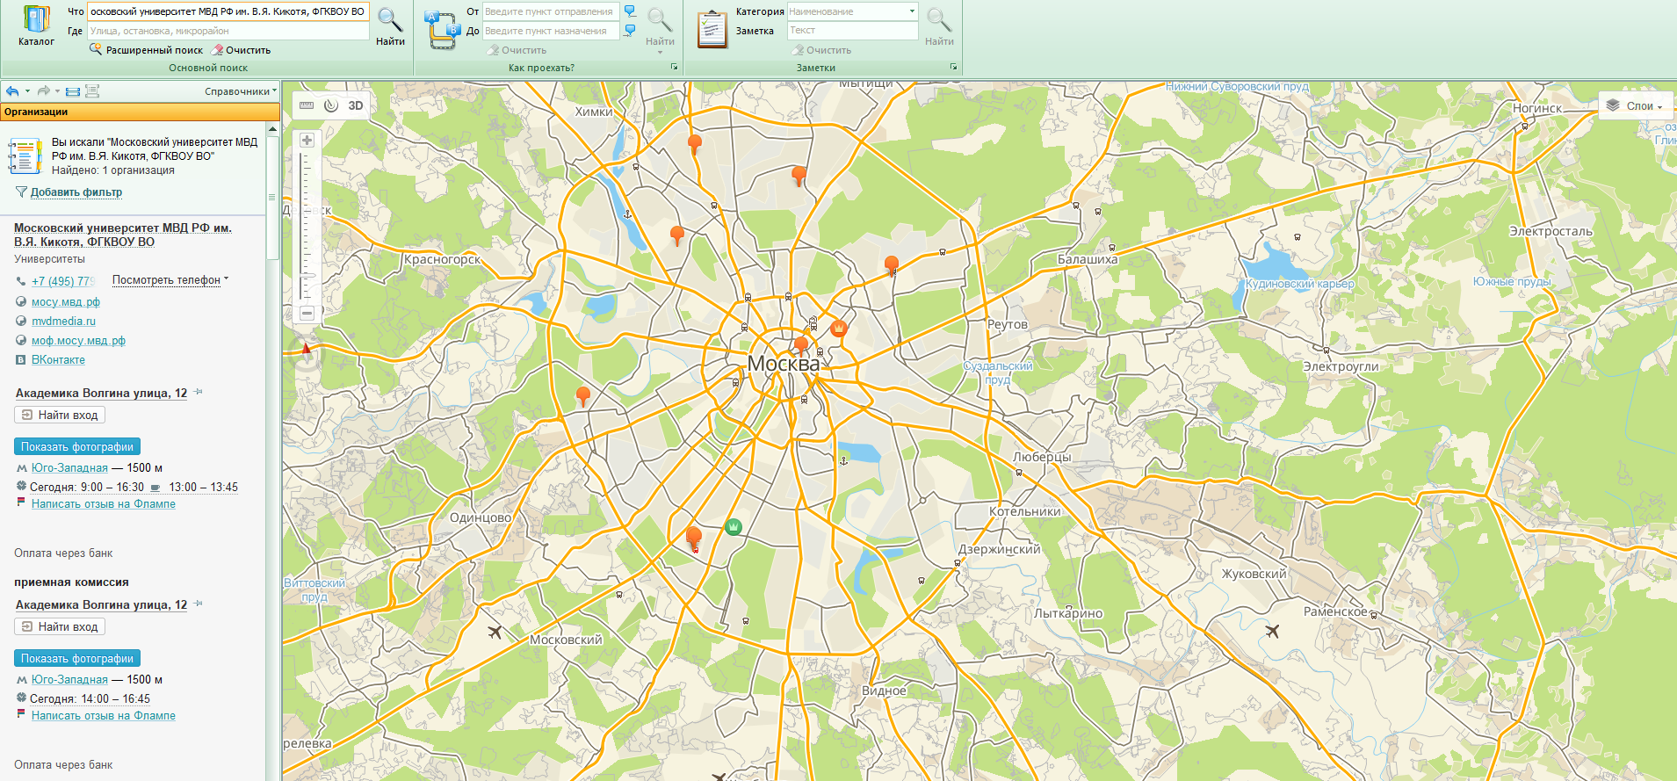

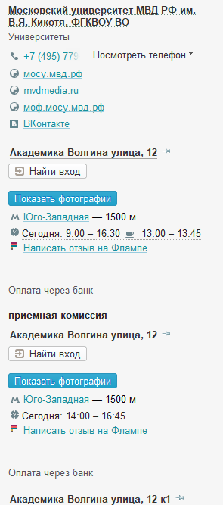 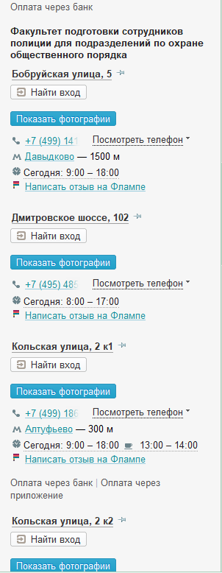

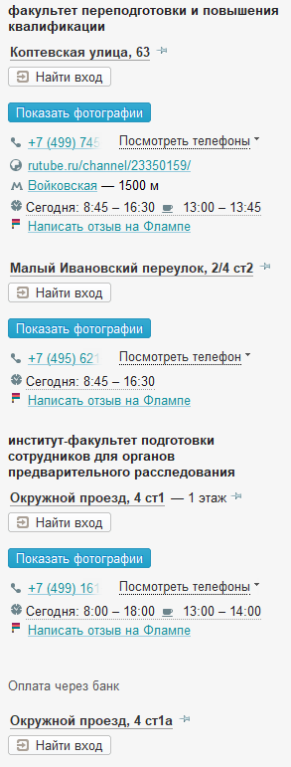 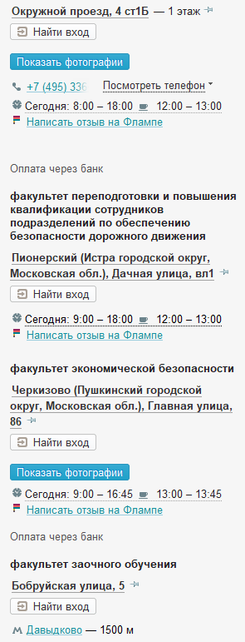

**Задание 3**

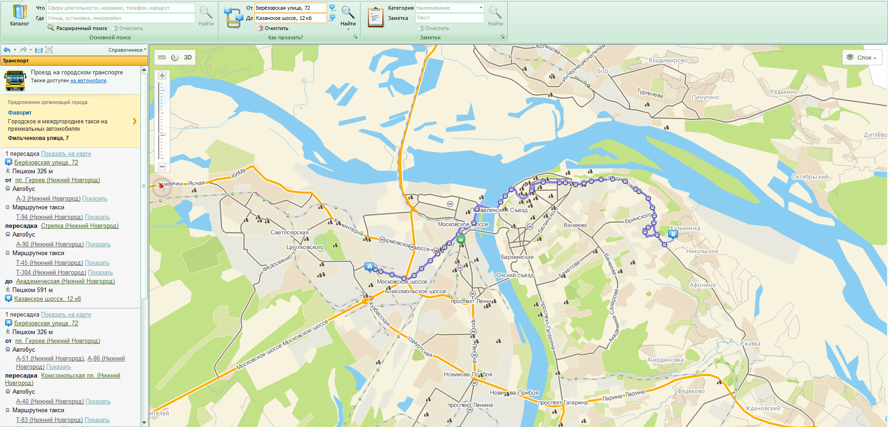

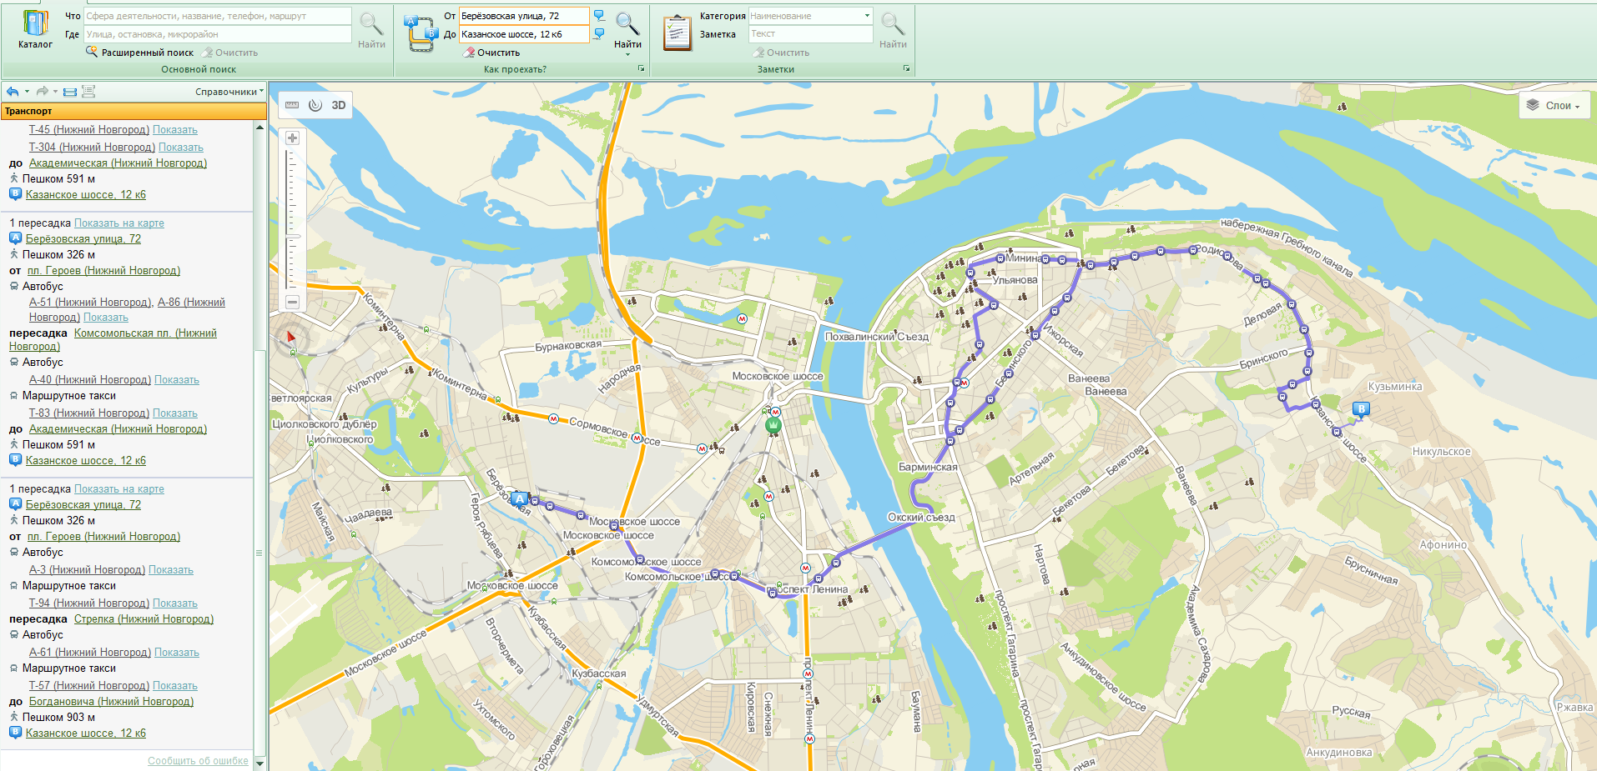

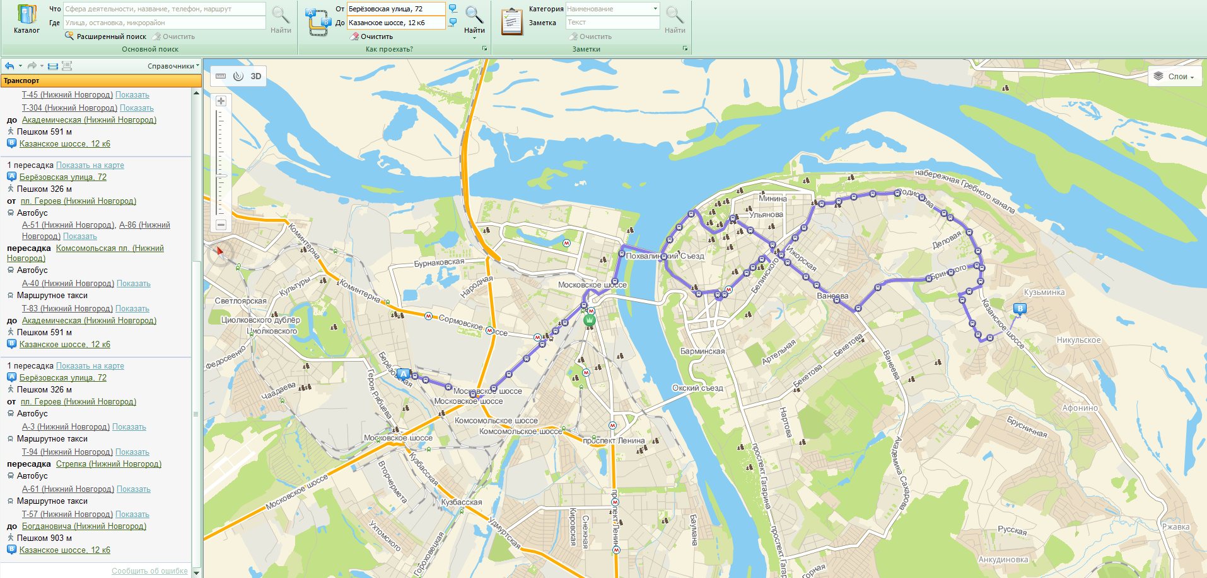

**Вывод**

В ходе лабораторной работы мною были освоены приемы работы с геоинформационной системой на примере 2ГИС «Карта Москвы» и «Карта Нижнего Новгорода». При работе с картами использовались следующие инструменты: «Поиск», «Линейка», «Маршрут», а также «2ГИС конструктор карт».